МИНИСТЕРСТВО ОБРАЗОВАНИЯ РЕСПУБЛИКИ БЕЛАРУСЬ

УЧРЕЖДЕНИЕ ОБРАЗОВАНИЯ

ГОМЕЛЬСКИЙ ГОСУДАРСТВЕННЫЙ ТЕХНИЧЕСКИЙ

УНИВЕРСИТЕТ ИМЕНИ П. О. СУХОГО

Факультет автоматизированных и информационных систем

Кафедра «Информационные технологии»

**ЛАБОРАТОРНАЯ РАБОТА №4**

по дисциплине: «Основы автоматизации конструирования»

на тему: «Генерация рабочих чертежей параметрических моделей детали. Управление конфигурацией детали»

Выполнил: студент гр. ИТП-31

Расшивалов Н.И.

Приняла: ассистент

Карась О.В.

Гомель 2022

**Цель работы**: создание на базе трехмерных деталей сборки ассоциативных чертежей и спецификации.

# **Задание:**

1. В среде пакета *SolidWorks* сгенерировать рабочие чертежи.

2. Подготовить отчет, который должен содержать цель, задание, краткие теоретические сведения, аксонометрический вид детали, чертежи, выводы по работе.

Для генерации рабочего чертежа выбрана деталь «Штопор» (рисунок 1).

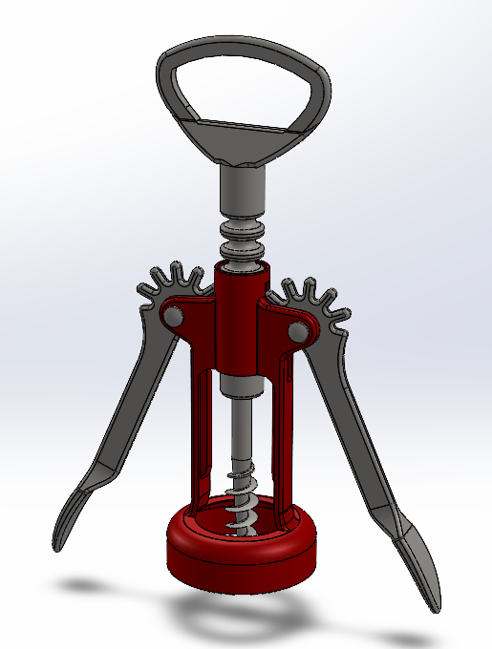

Рисунок 1 – Кронштейн

Для создания чертежа выбранной сборки необходимо во вкладке «Файл» нажать на кнопку «Создать чертёж из сборки». Далее откроется окно выбора шаблона чертежа. После выбора шаблона необходимо указать размеры чертежа. Далее, используя менеджер «Палитра видов», перетащить требуемые виды на чертёжный лист. Результат изображён на рисунке 2.

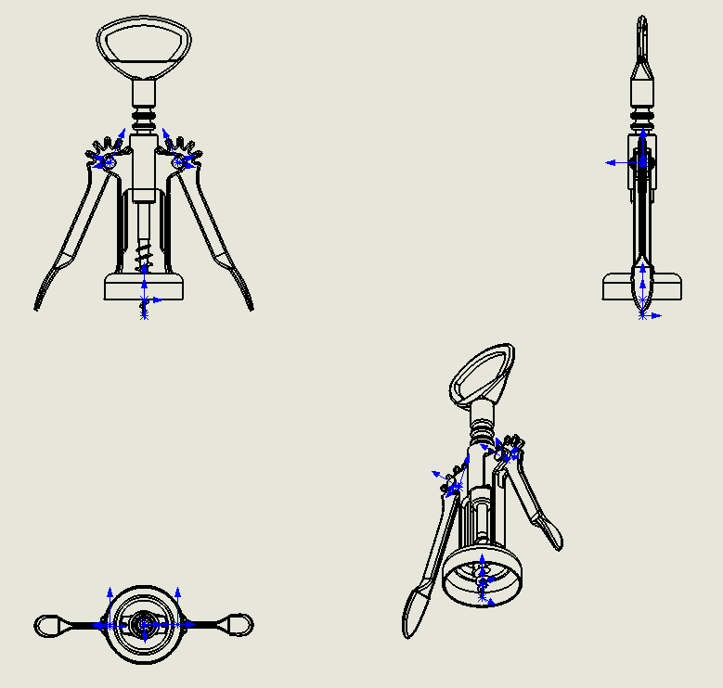

Рисунок 2 – Чертёж сборки

Чертёж детали делается следующим образом. В программе открывается деталь. Выбирается функция сделать чертёж из детали. Потом таким же перетаскиванием можно расположить виды детали на чертеже и поставить им размеры. Пример чертежа детали на рисунке 3.

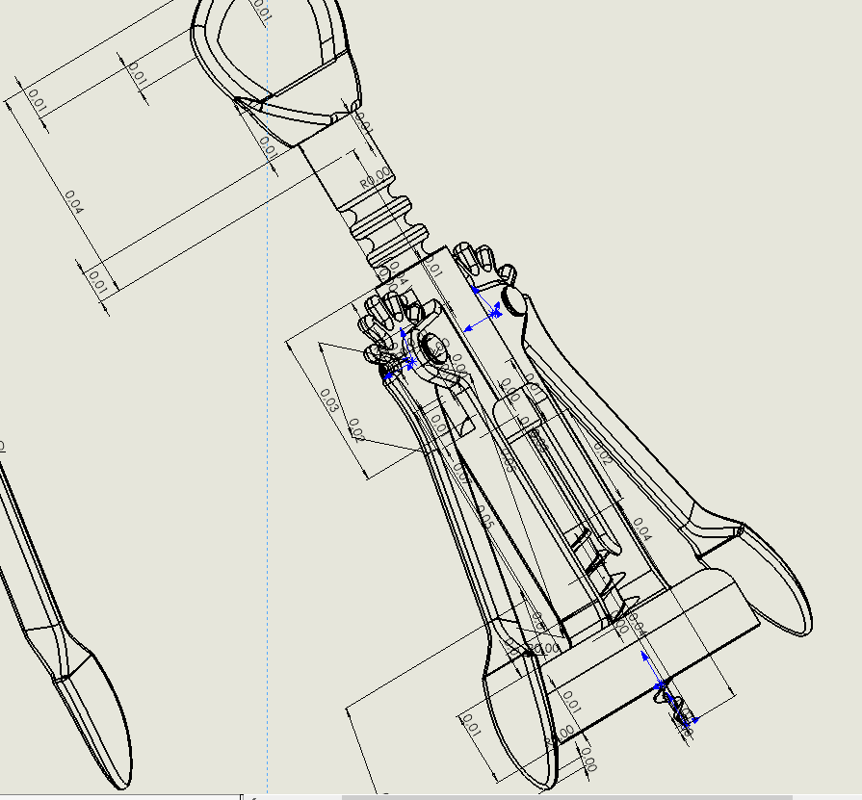

Рисунок 3 – Чертёж детали

# **Вывод:** в результате выполнения лабораторной работы был изучен процесс создания чертежа для детали и сборки. Для сборки “Штопор” был создан простой чертёж. Для деталей сборки также были сделаны чертежи.